Kako ustvariti podporno stran proti diskriminaciji LGBT oseb?

Povzetek
Cilj te enote je izdelava strani na družbenem omrežju Facebook, s katero bomo podprli kampanjo za ozaveščanje o pravicah LGBT skupnosti (lezbijke, geji, biseksualne in transseksualne osebe). Enota 7 se začne z moderiranim razmislekom o pravicah LGBT skupnosti. Sledi predstavitev konkretnega scenarija za pripravo kampanje, podani bodo tudi napotki o tem, kako zastaviti kampanjo na Facebooku. Enota se zaključi s skupinskim ocenjevanjem opravljenega dela.

Cilji:
- Seznaniti se z oblikami diskriminacije, ki je uperjena proti LGBT skupnosti
- Naučiti se, kako zastaviti kampanjo proti diskriminaciji na Facebooku
- Oblikovati Facebook stran, ki bo služila v podporo posebni kampanji proti diskriminaciji LGBT oseb
Napotki:
- Priprava (30 min.): v tej fazi učiteljica oz. učitelj pozove učenke in učence, da pojasnijo, kaj pomeni kratica LGBT, ob tem pa jim bo tudi zgoščeno predstavil oz. predstavila, katerim oblikam diskriminacije so izpostavljene osebe iz skupine LGBT.
- Delo (1h): v tej fazi učiteljica oz. učitelj pozove učence in učenke, da s postavijo Facebook strani pripravijo kampanjo proti diskriminaciji, katere namen je podpora uveljavitvi pravic LGBT oseb. Učenci in učenke se porazdelijo v skupine po 5, izberejo predstavnika oz. predstavnico, ki bo na koncu poročala. V skupinah ustvarijo Facebook stran ter vanjo vnesejo nekaj vsebinskih elementov.
- Zaključek (30 min): v tej fazi bo celotna skupina analizirala delo, ki so ga opravile posamezne skupine, in kritično ocenila različne strani, ki so jih ustvarile posamezne skupine.

Trajanje: 2 uri

Pripomočki: osebni računalnik s povezavo na splet, interaktivna multimedijska tabla ali videoprojektor

Gradivo: V besedilu navedene povezave, tabela za ocenjevanje podporne strani (Tabela 1, 1 kopija za vsako skupino in/ali digitalna inačica)

Zahtevana predznanja: ni obvezujoče, a poznavanje vsebine gradiva enote 1 je lahko v pomoč

Za začetek …
Učiteljica oz. učitelj pozove, da pojasnite pomen kratice LGBT. Porazdelite se lahko v skupine po 5 in znotraj skupine oblikujete vaš odgovor, ki bo nato napisan na tablo. V nadaljevanju boste prisluhnili 20-minutni razlagi učiteljice oz. učitelja o različnih oblikah diskriminacije, usmerjene proti LGBT osebam. Spoznali boste nekatere primere spletnih kampanj proti diskriminaciji in njihove najpomembnejše elemente.

Predlagamo naslednje kampanje:
Kampanja "Za vse družine! Za pravice vseh otrok. Za človekove pravice.":
https://sl-si.facebook.com/zavsedruzine
Kampanja proti homofobiji na univerzah : https://www.facebook.com/ustavimo.si?hc_location=timeline
Za predvolivne kampanje brez diskriminacije: http://www.narobe.si/blog-mobile/myblog/za-predvolilne-kampanje-brez-diskriminacije

K delu
Zdaj, ko ste se seznanili s kontekstom, boste nadaljevali tako, da se boste najprej lotili analize odlomka članka v spodnji tabeli:

Arizona: predlog proti-gejevskega zakona v imenu verske svobode
V skrajno konservativni Arizoni je desnica tokrat nastopila zelo ostro. Poslanci Kongresa so namreč podprli t.i. Religious Freedom Bill, zakonski predlog o verski svobodi: ta trgovcem v državi omogoča, da svoje storitve in blago, ki ga prodajajo, odrečejo osebi, ki na tak ali drugačen način žalijo oz. delujejo v nasprotju z njegovim verskim prepričanjem.
Čeprav zakonski predlog SB 1062 tega konkretno ne navaja, bi v primeru njegovega sprejetja v praksi to pomenilo, da bi od jutri dalje slaščičarji in cvetličarji iz Phoenixa lahko zavrnili pripravo poročnih tort in šopkov belih vrtnic, če bi bili ti namenjeni za poroko homoseksualnega para.
Kongres meni, da bi bilo prav, če bi tistim, ki hočejo svoj poklic opravljati tako, da se jim pri tem ni potrebno odreči svojim verskim prepričanjem, ponudili možnost "obrambe". V Arizoni bodo o uzakonjenju homoseksualnih porok glasovali šele leta 2016, danes pa zakon to dopušča le v 13-ih ameriških zveznih državah.

Ima stranka vedno prav?
Guvernerka Arizone, Jan Brewer, ima čas do petka 28. februarja, da sprejme svojo odločitev o tem ali ta zakonski predlog, ki je že na nacionalni ravni sprožil plaz polemik, podpiše ali ne.
Po mnenju zagovornikov pravic homoseksualno usmerjenih oseb, bi v Arizoni s tem legalizirali diskriminacijo na osnovi spolne usmerjenosti; podporniki zakonskega predloga pa nasprotno menijo, da je ta namenjen izključno obrambi verske svobode.
Trgovci so zaskrbljeni, saj bi sprejetje zakona lahko drastično zmanjšalo obseg njihovega poslovanja, prav tako pa se bojijo, da bo to imelo negativne posledice za podobo Arizone v tujini.
Primer, ki je spodbudil vložitev tega zakonskega predloga, se je zgodil v sosednji državi, Novi Mehiki: tu je Elaine Huguenin, fotografinjo, neki homoseksualni par v lanskem letu tožil, ker jim je med obredom odrekla svoje storitve.

Vir: http://www.mariomieli.net/arizona-proposta-di-legge-anti-gay-in-nome-della-liberta-religiosa.html

Predstavljajte si, da je vlada v Sloveniji iz podobnih razlogov sprejela zakon, ki je soroden tistemu iz Arizone, zaradi česar ste se odločili, da boste na Facebooku začeli s kampanjo, s katero bi radi dosegli, da se ta zakon, ki ga imate za nepravičnega in diskriminatornega do LGBT oseb, umakne.

Da bi dosegli cilj, ki ste si ga zastavili, se torej odločite, da boste ustvarili Facebook stran, ki bo podpirala vaše osebno stališče in prav tako LGBT oseb, katerih glas bi želeli, da se sliši. V ta namen morate najprej določiti elemente, ki jo bodo učinkovito predstavili:
1) naslov strani: ta mora biti zgoščena in hkrati učinkovita
2) osnovne informacije o strani: te morajo podati cilje Facebook strani in opredeliti, komu je namenjena
3) zgovoren slikovni material: stran mora takoj pritegniti pozornost
4) posebne vsebine: te morajo biti osredotočene na problem, ki se mu posvečate

Za postavitev strani morate najprej opredeliti strategijo, na kateri boste zasnovali svojo kampanjo. Pri tem lahko na primer, upoštevate naslednje vidike:
- LGBT osebe so prav tako potrošniki kot vsi ostali
- primarni interes prodajalca je, da k njemu prihajajo stranke, ki kupujejo
- podpora velikih podjetij in/ali znanih osebnosti je močan magnet
- med turisti, ki obiskujejo vašo državo, so prav tako LGBT osebe
- nadvse koristna je lahko tudi objava spletne peticije (glede tega se oprite na znanje, ki se ga pridobili v enoti 1)

Kako ustvariti Facebook stran
Da bi na Facebooku ustvarili lastno stran, morate najprej v razdelek Ustvari stran ter v spodnjem desnem kotu s klikom miške izbrati opcijo "Cause or Community", nato vstaviti ime, ki ste si ga izbrali ter nadaljevati s klikom na "Začni" (še pred tem morate odkljukati, da se strinjate s pogoji uporabe). Zdaj lahko vpišete vse potrebne informacije, ki se nanašajo na vašo stran in določite sliko profila.
Ko je stran pripravljena, ji lahko dodate različne vsebine, ki jih najdete na spletu, zato da bi podprli vašo kampanjo. Vsebine so lahko različen vizualni material, povezave do člankov z anti-diskriminacijsko vsebino, ipd. V primeru, da vam primernega gradiva ne uspe najti, svojo zamisel o tem, kaj bi radi videli na strani, spravite na papir, da boste lahko kasneje o tem razpravljali skupaj z učiteljico oz. učiteljem in ostalimi učenci in učenkami.

Za lažjo ponazoritev je v sliki 2 zajeta Facebook stran kampanje Free & Equal (Svoboden in enakopraven), zasnovane z namenom izražanja podpore osebam iz skupine LGBT in s katero upravljajo Združeni narodi (https://www.facebook.com/free.equal). Lahko se povežete na to stran in preko klika na možnost "O meni" analizirate informacije.

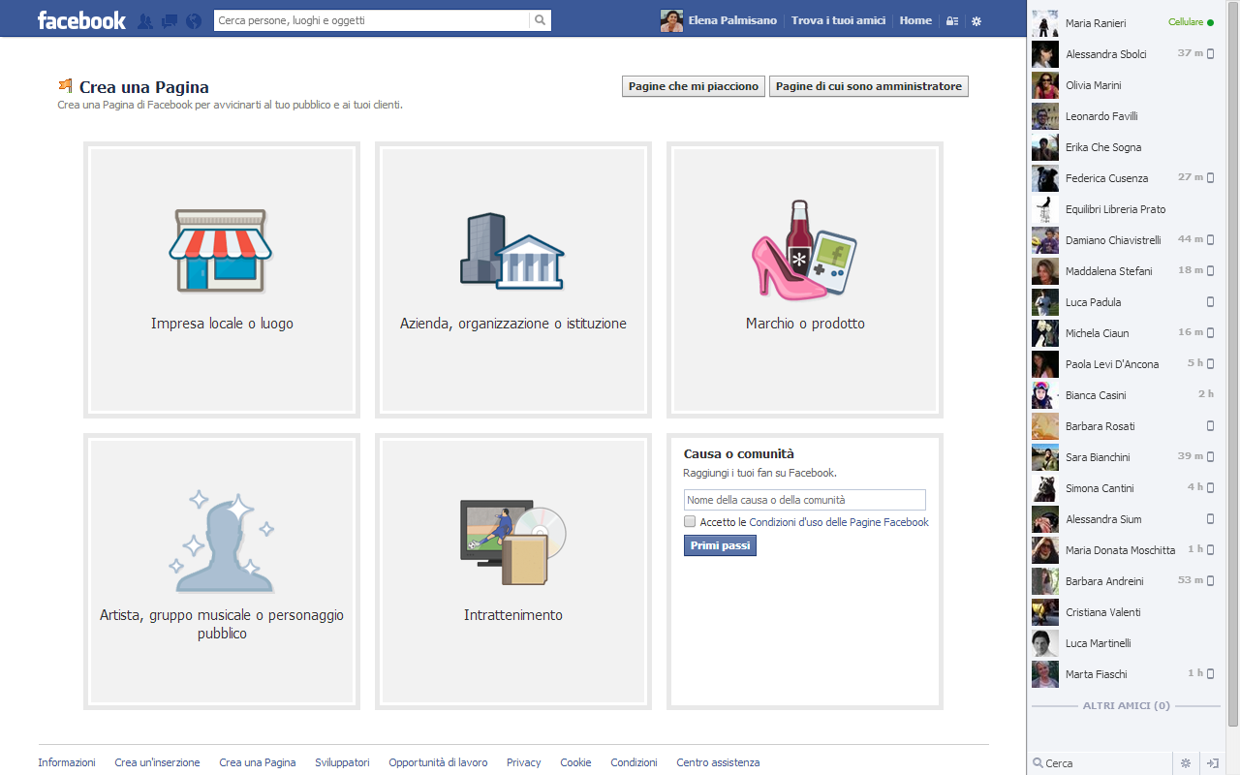
Slika 1 – Razdelek Facebooka 'Ustvari stran'

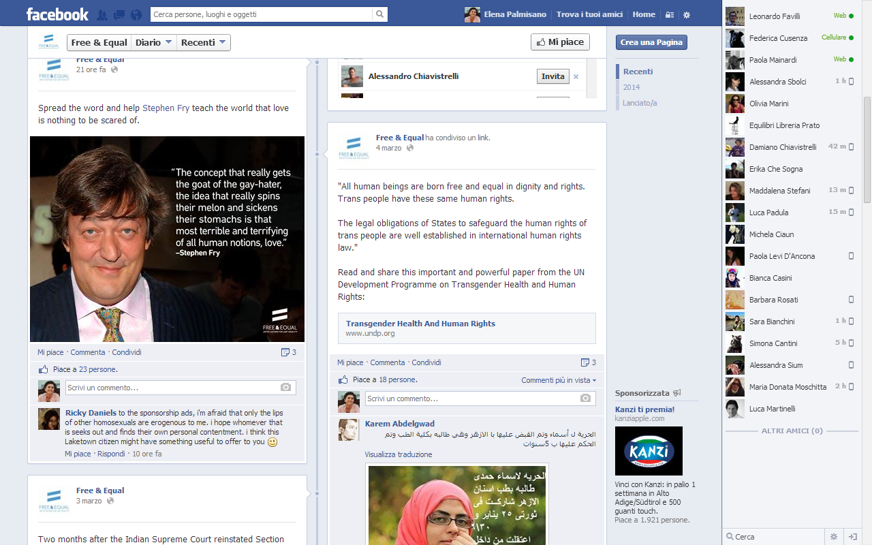

Slika 2 – Stran kampanje Združenih narodov Free & Equal

Ko zaključite z ustvarjanjem in postavitvijo vaše strani, s pomočjo tabele 1 ocenite delo, ki ste ga opravili.

Tabela 1 – Ocenjevanje podporne strani
Vprašanje | Odgovor | Namig
Je naslov vaše Facebook strani v zadostni meri izčrpen? | - Da  - Ne  - delno | Utemeljite svoj odgovor, pri tem pa upoštevajte kontekst in cilje, ki ste si jih zadali.
So informacije na vaši Facebook strani, ki so namenjene pojasnilom, dovolj jasne? | - Da  - Ne  - Delno | Utemeljite svoj odgovor, pri tem pa upoštevajte cilje vaše kampanje in osebe, ki jim je namenjena.
Je slika, ki ste jo izbrali za profil, dovolj učinkovita, da naredi vtis? | - Da  - Ne  - Delno | Utemeljite svoj odgovor, pri tem pa upoštevajte cilje vaše kampanje in osebe, ki jim je namenjena.
Ali vsebine, ki ste jih vključili na Facebook stran (oz. jih nameravate vključiti) pojasnijo vse potrebno? | - Da  - Ne  - Delno | Utemeljite svoj odgovor, pri tem pa upoštevajte konkretni problem, ki ga hočete razrešiti.
Za konec: menite, da je vaša “fan stran” dovolj učinkovita za dosego zastavljenega cilja? | - Da  - Ne  - Delno | Utemeljite odgovor.

Za zaključek …
Ko zaključite z delom v skupinah, skupaj z učiteljico oz. učiteljem ter učenci in učenkami opravite kolektivno ocenjevanje strani, ki so jih ustvarile posamezne skupine, pri čemer se upošteva tudi to, kar ste navedli v tabeli za ocenjevanje. Sledi zaključna razprava o učinkovitosti ustvarjenih izdelkov in o morebitnih popravkih, s katerimi bi lahko izboljšali njihovo učinkovitost.

poiskati podoben članek v slovenskem jeziku in zamenjati povezavo.

